Rapport de projet : FindMySchool

Projet de développement Web

Matteo Staiano, Mathieu Hannoun

Mai 2017

Table des matières

Présentation du projet 2

Membres de l’équipe 2

Répartition des tâches 2

Organisation 2

Particularités et choix techniques 2

Menus déroulants 2

Parsing 2

Cookies 3

Plan du site 3

Charte graphique 4

## Présentation du projet

Le projet nous ayant été confié ce semestre en Développement Web consistait en la création d’un site web complet en PHP permettant à l’utilisateur de rechercher des informations sur l’établissement scolaire de son choix en France et en Outre-Mer.

L’une des principales difficultés était la très grande quantité de données fournies ; en effet, il y avait plus de 3 600 établissements à prendre en compte.

FindMySchool offre la possibilité de rechercher de manière dynamique n’importe quel établissement et affiche les informations sur celui-ci.

## Membres de l’équipe

Matteo STAIANO et Mathieu HANNOUN sont les deux étudiants en L2 Informatique qui ont conçu ce projet.

## Répartition des tâches

Matteo a implémenté les algorithmes de recherche multicritères et a créé le logo du site, tandis que Mathieu a défini la charte graphique et a travaillé sur l’expérience utilisateur.

Ensemble, ils ont fait en sorte que le site soit valide HTML et ergonomique.

Cette répartition vient de l’expérience de chacun des membres du groupe ainsi que des compétences qu’ils souhaitaient développer à travers ce projet.

## Organisation

Nous avons choisi une approche très directe dès le début du projet, nous concentrant dessus pour avancer aussi rapidement que possible. Nous avons prévu de développer en priorité l’algorithme de tri, pour ensuite pouvoir travailler sur l’interface du site et l’expérience utilisateur.

Au final, le tri a effectivement été réalisé en premier, et nous avons donc pu réfléchir ensuite à l’interface utilisateur.

## Particularités et choix techniques

Le site dispose d’un système à onglets simple permettant de trier par académie, région, type d’établissement ou ville, ou bien de procéder à une recherche avancée pour rechercher un établissement selon différents critères.

### Menus déroulants

Les menus déroulants permettant de choisir l’académie, la région, le type d’établissement ou la ville sont générés automatiquement en fonction du fichier de données, offrant ainsi une grande flexibilité en cas de changement de ces dernières.

De plus, une option permettant de tout afficher est présente dans chaque menu déroulant afin de pouvoir ignorer le critère en question.

### Parsing

Le parsing du fichier de données se fait à chaque début de session.

Nous lisons le fichier ligne par ligne et, à l’aide de la fonction **fgetscsv()**, nous décortiquons les informations à chaque tour de boucle.

Après cette première lecture, les informations contenues dans le fichier sont stockées dans une variable superglobale de session, ce qui permet de gérer automatiquement l’update des données entre deux sessions.

Ainsi, il est tout à fait possible de changer de fichier de données n’importe quand, et toutes les nouvelles sessions en tiendront compte.

### Cookies

Les cookies sont utilisés pour la recherche avancée.

Celle-ci, avant de s’exécuter, vérifiera si une recherche précédente est déjà stockée sous la forme de cookies. Si c’est le cas, elle utilisera par défaut ces critères pour lancer immédiatement une recherche.

Si aucun cookie n’est présent, la recherche s’effectue uniquement en fonction des données rentrées par l’utilisateur dans le formulaire, mais celles-ci sont ensuite stockées sous forme de cookies.

L’intérêt de cette pratique est ainsi d’éviter à l’utilisateur de devoir de nouveau spécifier ses critères de recherche avancée à chaque nouvelle visite.

Les cookies utilisés ont une durée de vie d’un an.

## Plan du site

La page d’accueil de FindMySchool présente brièvement le site. Un menu permet de choisir les critères de tri désirés, ou d’accéder aux graphes. 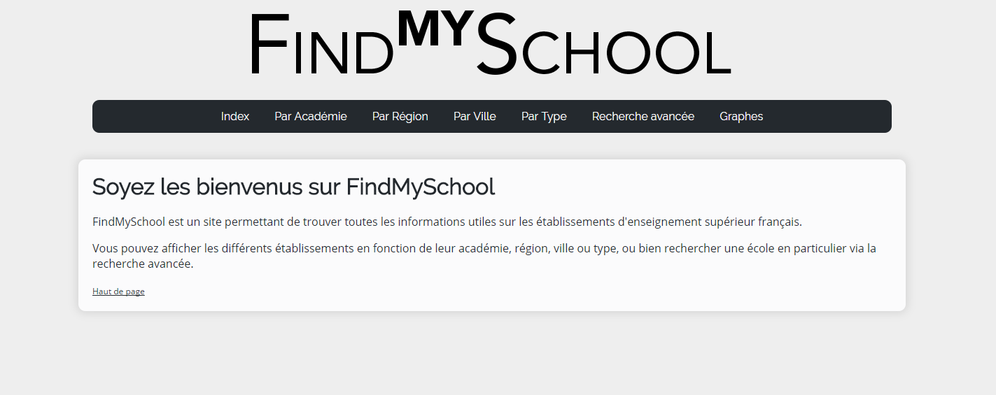

Ce menu est accessible à partir de n’importe quelle page du site de manière à pouvoir naviguer entre les différents types de recherche aisément et rapidement.

Le premier onglet permet de rechercher les établissements en fonction de leur académie. Un menu déroulant généré dynamiquement et un bouton de validation servent à sélectionner l’académie de laquelle on souhaite afficher les établissements.

Une fois la recherche effectuée, un système de pages a été mis en place afin de naviguer entre les résultats et de pouvoir n’afficher que dix résultats par page, afin d’éviter de surcharger l’affichage du site dans le navigateur.

Les cinq pages attenantes à la page actuelle sont sélectionnables, et il est possible d’accéder directement à la première ou à la dernière page.

Les onglets de recherche par région, type d’établissement et ville sont similaires à celui de recherche par académie.

La recherche avancée présente un formulaire contenant tous les critères : le nom est un champ de texte et l’académie, la région, le type d’établissements et la ville sont des menus déroulants, et offrent ainsi une grande précision dans la recherche.

Par ailleurs, il n’est pas obligatoire de préciser le nom : si le champ est laissé vide, il sera simplement ignoré.

Un onglet supplémentaire permet d’avoir accès aux graphes, créés avec le framework JGraph, mettant en évidence la répartition des établissements en fonction des régions et des académies.

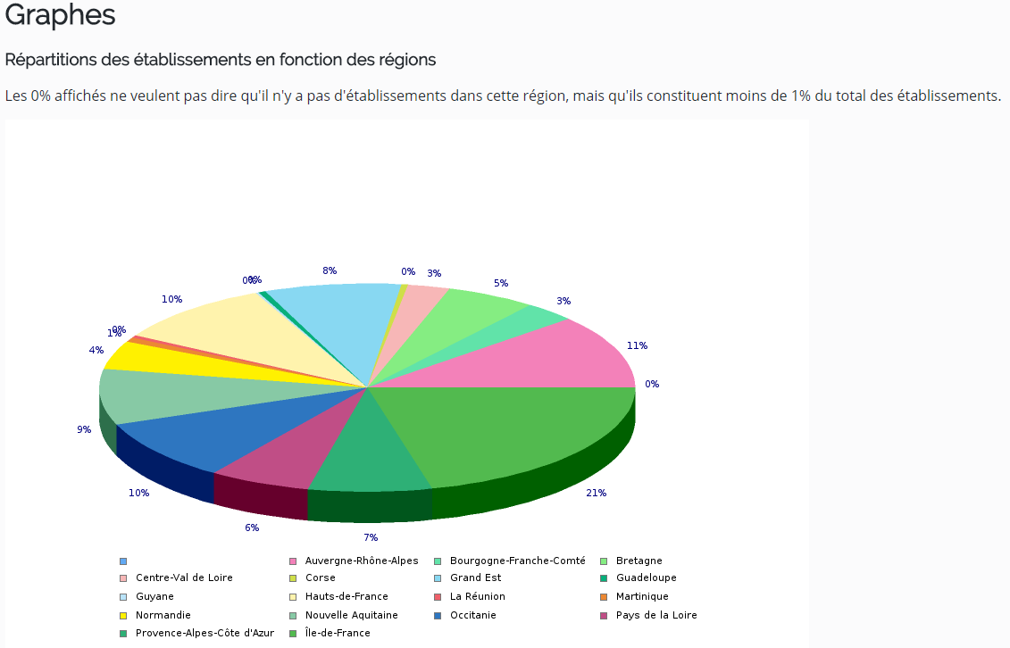

## Charte graphique

Le site est basé sur un dégradé de couleurs allant de blanc (#FBFBFC) à du noir (#24292E) en passant par du gris pour le fond (#EEEEEE).

Les titres utilisent la police sans serif Raleway (https://fonts.google.com/specimen/Raleway), et les textes Open Sans (https://fonts.google.com/specimen/Open+Sans). Ces deux polices sont libres et disponibles sur Google Font.



Le logo est composé du texte « FindMySchool », le « My » étant en lettres capitales en exposant au « Find ». La police utilisée pour le logo est Avenir LT Std 55 Roman (https://www.fonts.com/font/linotype/avenir/family-pack).